ACIDI GRASSI

Acidi grassi (ag) e trigliceridi

Gli AG sono I mattoni dei trigliceridi. Si tratta di catene idrocarburiche con un gruppo carbossilico. In genere sono lunghi da 12 a 20 atomi di carbonio (ma ne esistono anche a catena più corta o più lunga) che sono generalmente in numero pari poiché, come sappiamo, la loro biosintesi è “a 2 a 2”. Possono essere saturi o insaturi ed in questo secondo caso le insaturazioni hanno configurazione CIS (diventano TRANS in seguito ad alcuni processi tecnologici). In genere i doppi legami sono NON coniugati.
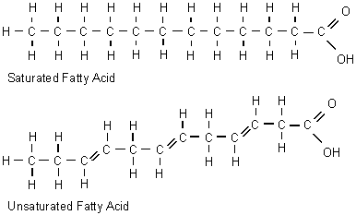

PS -> Acidi grassi essenziali: Si tratta di AG a lunga catena e polinsaturi con il legame doppio alla fine della catena (omega 3 e 6). Sono essenziali in virtù del fatto che non abbiamo efficienti vie metaboliche per la loro biosintesi.
La nomenclatura prevede la specifica del numero di atomi di carbonio e delle insaturazioni (es oleico C18:1). Per individuare la posizione delle insaturazioni: L’ultimo atomo di carbonio viene definito “n” oppure “ω“ e l’insaturazione (partendo dal termine della catena) viene detta, ad esempio, “n – X” oppure “ω X“ in funzione della posizione che occupa rispetto all’ultimo carbonio. L’oleico è un “ω 9”.
I TRIGLICERIDI, detti anche triacilgliceroli, sono esteri neutri del glicerolo e formati da tre acidi grassi. Essi costituiscono la parte principale dei grassi presenti in un organismo. Il glicerolo è un alcool a tre atomi di carbonio con un gruppo ossidrilico per ogni carbonio.
Gli acidi grassi sono uniti all'alcool tramite legami estere (tramite condensazione: con l'eliminazione di una molecola di acqua).
La formula chimica è
CH₂COOR-CHCOOR'-CH₂-COOR, dove R, R', ed R" sono lunghe catene alchiliche.
I tre acidi grassi RCOOH, R'COOH ed R"COOH possono essere tutti diversi, tutti uguali o solo due uguali. Se il trigliceride è composto da acidi grassi uguali si dice semplice mentre se gli acidi grassi che lo compongono sono diversi allora si dice misto.

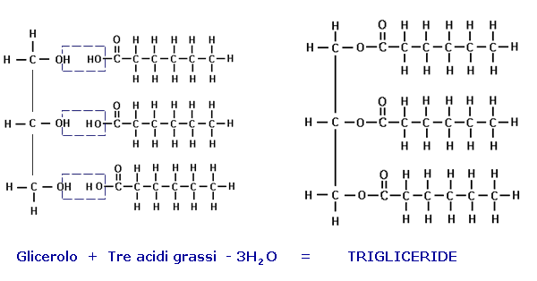

Gli idrocarburi, come dice il nome stesso, sono composti binari formati soltanto da carbonio e idrogeno. Questo è un chiaro esempio della straordinaria varietà e complessità della natura: occorrono due soli elementi, carbonio e idrogeno, per formare centinaia di migliaia di composti diversi.
Chimicamente,''''grassi trans si riferisce ad una molecola lipidica che contiene uno o più doppi legami trans''''geometrica di configurazione. Un doppio legame possono presentare una delle due possibili configurazioni:''trans''o''cis''. ''In configurazione trans'', la catena di carbonio si estende da lati opposti del doppio legame, il rendering di una molecola più diritta, mentre in configurazione cis'''', la catena di carbonio si estende dallo stesso lato del doppio legame, il rendering di una piegata molecola.

